Титульный лист

Оглавление
Цель работы 3
Задание 3
Блок-схема 3
Исходный текст программы 3
Тестирование 6
- Окно формы в момент выполнения задания: 6
- Окно, демонстрирующее результаты выполнения задания: 6

Цель работы
Целью текущей лабораторной работы является знакомство с основными особенностями и возможностями языка программирования Object Pascal, который занимает центральное место в системе программирования DELPHI.

Задание
На плоскости заданы точки A, B, C своими координатами в декартовой системе координат. Найти расстояние каждой точки до точки D(-124, -340).

Блок-схема
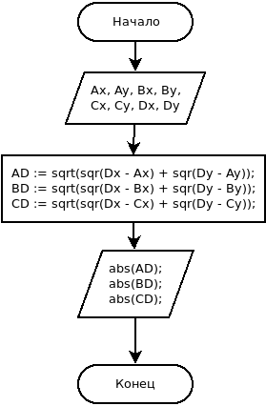

Исходный текст программы
unit Unit1;
interface
uses
Windows, Messages, SysUtils, Variants, Classes, Graphics, Controls, Forms,
Dialogs, StdCtrls;

type
TForm1 = class(TForm)
GroupBox1: TGroupBox;
GroupBox2: TGroupBox;
eAx: TEdit;
Label1: TLabel;
Label2: TLabel;
Label3: TLabel;
eBx: TEdit;
eCx: TEdit;
lenAD: TLabel;
Button1: TButton;
Label4: TLabel;
eDx: TEdit;
Label5: TLabel;
Label6: TLabel;
Label7: TLabel;
eAy: TEdit;
eBy: TEdit;
eCy: TEdit;
eDy: TEdit;
Label8: TLabel;
lenBD: TLabel;
lenCD: TLabel;
btnClose: TButton;
procedure Button1Click(Sender: TObject);
procedure btnCloseClick(Sender: TObject);
private
{ Private declarations }
public
{ Public declarations }
end;

var
Form1: TForm1;

implementation

{$R *.dfm}

procedure TForm1.Button1Click(Sender: TObject);
var
// Объявление переменных для хранени введенных данных
Ax, Ay, Bx, By, Cx, Cy, Dx, Dy : Integer;
// Объявление переменной для результата рассчета
AD, BD, CD: Double;
begin
// Инициализация переменных введенными данными
Ax := StrToInt(eAx.Text);
Ay := StrToInt(eAy.Text);
Bx := StrToInt(eBx.Text);
By := StrToInt(eBy.Text);
Cx := StrToInt(eCx.Text);
Cy := StrToInt(eCy.Text);
Dx := StrToInt(eDx.Text);
Dy := StrToInt(eDy.Text);

// Получение резульатата рассчета
AD := sqrt(sqr(Dx - Ax) + sqr(Dy - Ay));
BD := sqrt(sqr(Dx - Bx) + sqr(Dy - By));
CD := sqrt(sqr(Dx - Cx) + sqr(Dy - Cy));

// Вывод на экран полученного результата
lenAD.Caption := 'Расстояние от A до D = ' + FloatToStr(abs(AD));
lenBD.Caption := 'Расстояние от B до D = ' + FloatToStr(abs(BD));
lenCD.Caption := 'Расстояние от C до D = ' + FloatToStr(abs(CD));
end;

procedure TForm1.btnCloseClick(Sender: TObject);
begin
Close;
end;

end.

Тестирование

- Окно формы в момент выполнения задания:
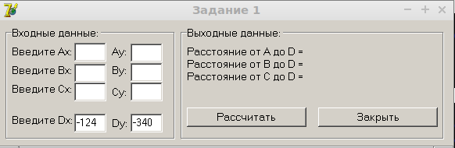

- Окно, демонстрирующее результаты выполнения задания:
